国家财政部
会计从业资格证书考试招生简章
一、会计从业资格证书
会计从业资格证是会计人员从事会计工作的必备资格，是会计人员进入会计行业的敲门砖和通行证，由财政部颁发，证书有国家财政部门的激光防伪标志和钢印，证书编号可通过全国联网查询真伪，全国通用。中华人民共和国《会计法》明确规定：“从事会计工作的人员，必须取得会计从业资格证书。
二、会计从业资格证书申报条件
根据《会计从业资格考试管理规定》等相关规定，申请参加重庆市会计从业资格考试的人员，应当符合下列基本条件：
1.遵守会计和其他财经法律、法规；
2.具备良好的道德品质；
3.具备会计专业基础知识和技能；
4.年满18周岁具有完全民事行为能力；
符合上述条件的重庆户籍人员、在重庆全日制大中专院校就读的非重庆户籍学生、在重庆居住或务工的其他非重庆户籍人员可报名。
三、会计从业资格证书考核鉴定方案
考试科目 | 考试时间 | 题型 | 分值
《财经法规与会计职业道德》 | 60分钟 | 单项选择题、多项选择题、判断题、案例分析题 | 100
《会计基础》 | 60分钟 | 单项选择题、多项选择题、判断题、计算分析题 | 100
《初级会计电算化》 | 60分钟 | 理论部分试题题型：单项选择题、多项选择题、判断题；实务操作部分试题题型为：财务软件操作题。 | 100
四、会计从业资格证书考试报名、培训、考试安排
 | 报名截止时间 | 培训时间 | 考试时间
上半年 | 3月中旬  5月中旬 | 3月中旬——5月周末全天 | 4月中旬  6月中旬
下半年 | 7月中旬  11月中旬 | 7月中旬——11月周末全天 | 8月中旬  12月中旬
五、会计从业资格证书培训、教材、资料等费用
班型 | 培训大纲 | 课时 | 收费 | 赠送配套
考证班 | 考纲考点分析，三科知识串讲，考前重点归纳总结，考试题型精讲 | 100个课时（周末学习） | 880元 | 送价值600元的全套网络课程及全套教材，在线测验，老师答疑
考证、实战综合班 | 考纲考点分析，三科知识串讲，考前重点总结，考试题型精讲，工企业真帐实操(收工+电脑）网上报税与防伪税控机开票实训 | 200个课时（周末学习） | 2000元 | 送价值600元的全套网络课程及全套教材，在线测验，老师答疑
上岗实战班 | 手工做帐和电脑做帐，工企业真帐实操(收工+电脑）网上报税与防伪税控机开票实训 | 200个课时（周末学习） | 2000元 | 送价值600元的全套网络课程及全套教材，在线测验，老师答疑
备注：
1、报名方式：学员可以直接登录会计之家官网进行网上报名，也可选择我校代报名（每科收20元手续费）,报名费用：每科50元，三科共150元
2、初级会计电算化考试软件有金蝶专业版10.0和畅捷通T3两种，由考生自行选择其中一种
3、学员考试费未通过，终身免费培训，直到通过为止。
六、报名资料
自己报考：、身份证复印件正反面1份即可
我校代报名：4张2寸红底照片、身份证复印件正反面1份、学生证或毕业证
或学位证复印件1份；
七、证书样本
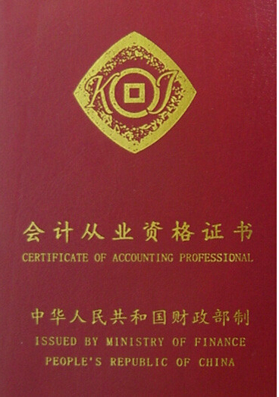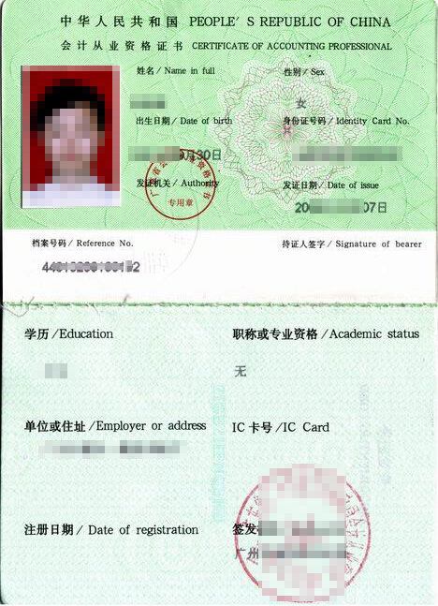
八、证书办理
考试合格者登陆“重庆会计之家”网站填写并打印《重庆市会计人员基本信息表》，持成绩合格单、第二代身份证（香港、澳门、台湾居民，凭居民身份证；外籍人士，凭护照）和相关证书原件及复印1份，在成绩公布之日起6个月内到单位所在地的区县财政局办理会计从业资格证书；无工作单位的人员，到户籍或暂住证所在地的区县财政局办理证书；在校学生，到学校所在地的区县财政局办理证书。
九、课程优势
1、面授学习+网络学习=双倍资源。多个老师上课，知识点交互补缺，做到知识点面面俱到
2、提供大量历年在线模考，题海战术、在线估分，考试通关都不怕。
3、业类名师授课，质量保证，班主任负责制，全方面督促学习、紧跟考试
4，考试不过，终生免费培训
十、部分师资介绍
李彩霞：某高校会计系专职教师,多年从事《会计基础》《成本会计》《财务管理》教学,参编《财务会计》《财务管理》等教材,历年从事《会计基础》《财务管理》等相关考试的考前辅导。李老师讲课善于归纳知识点,以其通俗易懂的教学风格,在历届面授班的培训中得到学员很高的评价！
柳豆豆：具备17年会计专业课程的教学经验，柳老师的讲解透彻且针对性强，能够将专业性较强的难点问题讲解的通俗易懂；注重传授高校的学习方法，善于总结规律性知识，曾为多家企业进行增值税和企业所得税的纳税实务培训，深受广大学员喜爱。
毛俊：会计师，现为某知名大学专职教师，讲授《经济法》、《财经法规》等课程。同时，也是会计从业资格证《财经法规》科目主讲教师，自2006年起在各大学、培训机构担任《财经法规与会计职业道德》科目的教学，有较为丰富的实战经验，讲课内容细致，条理清晰，重点突出，对考点把握到位，教学风格独特，引人入胜。
十一、同时开展职业：人力资源管理师、教师资格证、二级建造师、理财规划师、心理咨询师、物流师、秘书、营销师、营养师、景观设计师、会展策划师等国家职业资格证书培训考试
十二、培训单位：重庆市创富管理咨询职业培训学校
十三、报名地点及联系方式
电话：023-89009866 023-63606865
网址：www.cfu101.com QQ：800005618
邮箱：800005618@b.qq.com cfu2002@sina.com
微信号：cfu911226
地址： 重庆市渝中区两路口市文化宫内创富文化教育集团

